Яка роль мембран у житті клітин?
Клітини обмежені плазматичною мембраною. Вона забезпечує обмін речовин із навколишнім середовищем і взаємодію клітин між собою.
Ви вже знаєте, що внутрішнє середовище клітин еукаріотів поділене на окремі функціональні ділянки. Вважають, що система додаткових мембран необхідна для розміщення певних структур (ферментів, рибосом, пігментів та ін.), а також для розділення просторово процесів обміну речовин і перетворення енергії, захисту певних ділянок клітини від дії гідролітичних ферментів.
У біологічних мембранах відбуваються процеси, пов'язані зі сприйняттям інформації, яка надходить із навколишнього середовища, формуванням і передачею збудження, перетворенням енергії, захистом від проникнення хвороботворних мікроорганізмів та іншими проявами життєдіяльності клітин, органів і організму в цілому.
Методами світлової та електронної мікроскопії в клітинах виявлено різноманітні мембранні структури. Вони мають загалом подібні хімічний склад і особливості організації. Але залежно від типу мембран та їхніх функцій співвідношення хімічних компонентів і деталі будови можуть відрізнятись у клітинах різних типів.
Який хімічний склад біологічних мембран?
Біологічні мембрани складаються з ліпідів, білків і вуглеводів. Ліпіди становлять приблизно 40% сухої маси мембран. Вони розташовані у два шари. Основним функціональним компонентом біологічних мембран є білки, здатні виявляти свою активність лише в комплексі з ліпідами.
Одні білки розташовані на зовнішній або на внутрішній поверхнях мембран. їх називають поверхневими. Вони можуть відносно легко від'єднуватись від мембран після руйнування клітин.
Білки, заглиблені у товщу мембрани на різну глибину (вони становлять майже 70% загальної кількості білків мембран), називають внутрішніми. Є білки, які перетинають мембрану наскрізь, зв'язуючи її зовнішню та внутрішню поверхні.
Вуглеводи входять до складу мембран у вигляді комплексів із білками або ліпідами.
Як організовані біологічні мембрани?
Нині загальноприйнятою вважають рідинно-мозаїчну модель будови біологічних мембран (мал. 38 ). Таку назву вона дістала тому, що близько 30% ліпідів мембран міцно пов'язані з внутрішніми білками, а інша їхня частина перебуває в рідкому стані. Тому комплекси білків і пов'язаних із ними ліпідів наче «плавають» у рідкій ліпідній масі. У молекул ліпідів, розташованих у вигляді подвійного шару, полярні гідрофільні «головки» обернені до зовнішнього та внутрішнього боку мембран, а гідрофобні неполярні «хвости» - всередину. Тому, якщо поглянути зверху на мембрану, вона нагадуватиме мозаїку, створену полярними «головками» ліпідів і молекулами білків, розташованими поверхнево або перетинаючи мембрану. Між молекулами білків або їхніми частинами часто є пори (канальці). Молекули, які входять до складу біологічних мембран, здатні пересуватись, завдяки чому за незначних пошкоджень мембрани швидко оновлюються.
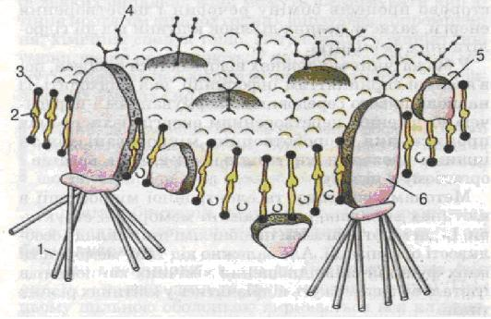
Мал. 38. Схема будови клітинної мембрани:
1 - елементи цитоскелета;
2 - гідрофобні головки ліпідів;
3 - гідрофільні головки ліпідів;
4 - вуглеводи;
5 - поверхневі білки;
6 - білок, який перетинає мембрану
Товщина мембран, залежно від їхнього типу, варіює у досить широких межах (від кількох до 10 нм).
Серед біологічних мембран особливе місце належить плазматичній, яка оточує цитоплазму. Вона міцна та еластична, визначає розміри клітин.

Які функції плазматичної мембрани?
Плазматична мембрана насамперед захищає внутрішнє середовище клітини від несприятливих впливів і бере участь у процесах обміну речовин із навколишнім середовищем. Вона утворює вирости, мікроворсинки, які значно збільшують поверхню клітини. У плазматичній мембрані розташовані деякі ферменти, необхідні для обміну речовин.
Сполуки, потрібні для життєдіяльності клітин, а також продукти обміну речовин перетинають плазматичну мембрану за допомогою дифузії (мал. 39), пасивного чи активного транспорту. Нагадаймо, що дифузія (від лат. диффузіо - розлиття) - процес, за якого речовини проникають крізь певні ділянки і пори мембран унаслідок їхньої різної концентрації по обидва її боки. Цей процес відбувається без витрат енергії у результаті хаотичного теплового руху молекул.
Вибіркове проникнення речовин через мембрани забезпечує пасивний транспорт (мал. 40). Для нього, як і для дифузії, характерне переміщення речовин з боку, де концентрація вища. Пасивний транспорт забезпечується за участю рухомих мембранних білків-переносників; зміною просторової структури білкій, які перетинають мембрану; та через канали у мембрані.
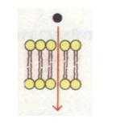
Мал. 39. Схема транспорту речовин через плазматичну мембрану за допомогою дифузії
Активний транспорт речовин через біологічні мембрани пов'язаний із витратами енергії, оскільки не залежить від концентрації речовин, які мають потрапити в клітину або вийти з неї (мал. 40). На цей процес впливає різниця концентрацій іонів калію і натрію у зовнішньому середовищі та всередині клітини. Тому його назвали калій-натріевим насосом. Концентрація іонів калію всередині клітини вища, ніж ззовні, а іонів натрію - навпаки. Завдяки цьому іони натрію пересуваються в клітину, а калію - з неї. Але концентрація цих іонів у живій клітині і поза нею ніколи не вирівнюється, оскільки існує особливий механізм, який іони натрію «відкачує» з клітини, а калій - «закачує» в неї. Цей процес потребує витрат енергії.
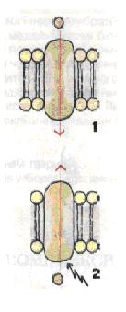
Мал. 40. Схема пасивного (1) та активного (2) транспорту речовин через плазматичну мембрану

Завдяки механізму калій-натрієвого насосу енергетично сприятливе (тобто таке, що сприяє вирівнюванню концентрації) пересування іонів натрію в клітину, полегшує енергетично несприятливий (в бік вищої концентрації) транспорт низькомолекулярних сполук (глюкози, амінокислот тощо).
Процеси дифузії, пасивного і активного транспорту властиві всім типам біологічних мембрани.
Існує ще один механізм транспорту речовин через мембрани, який називають ендоцитозом. Розрізняють два основні види ендоцитозу: фаго- і піноцитоз.
Фагоцитоз (від грец. фагос - пожирати) - це активне захоплення твердих об'єктів мікроскопічних розмірів (частинок органічних сполук, дрібних клітин та ін.) (мал. 41). До фагоцитозу здатні лише певні типи клітин тварин. Адже на відміну від клітин прокаріотів, рослин і грибів, вони позбавлені щільної клітинної стінки. За допомогою фагоцитозу захоплюють їжу деякі одноклітинні (наприклад, амеби, форамініфери) та спеціалізовані клітини багатоклітинних (наприклад, травні клітини гідри) тварин.
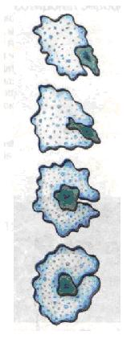
Мал. 41. Процес фагоцитозу
Макрофаги за допомогою фагоцитозу здійснюють захисну функцію. Вони захоплюють і перетравлюють сторонні частки і мікроорганізми. Явище фагоцитозу в 1892 p. відкрив видатний український учений І.І. Мечников.
Процес фагоцитозу відбувається в кілька етапів.
Спочатку клітина зближується з об'єктом, який має захопити. Під час безпосереднього контакту плазматична мембрана клітини огортає об'єкт і проштовхує його в цитоплазму. Так утворюється пухирець, вкритий мембраною (наприклад, травна вакуоля). В цей пухирець надходять гідролітичні ферменти, які перетравлюють захоплений об'єкт, а неперетравлені рештки виводяться з клітини.
Піноцитоз (від грец. піно — п'ю) - процес поглинання клітиною рідини разом із розчиненими у ній сполуками (мал. 42). Він нагадує фагоцитоз, але відбувається здебільшого за рахунок впинання мембрани.
Мал. 42. Процес піноцитозу
Плазматичним мембранам властива і ферментативна активність: вони містять деякі ферменти, які беруть участь у регуляції обміну речовин і перетворенні енергії. Мембранні білки - антитіла — здійснюють захисну функцію. Вони здатні зв'язувати антигени (мікроорганізми і речовини, які клітина сприймає як чужорідні), запобігаючи їхньому проникненню в клітину. Отже, плазматична мембрана є однією з ланок захисних реакцій організму.
У плазматичну мембрану вбудовані також сигнальні білки, здатні у відповідь на дію різних факторів навколишнього середовища змінювати свою просторову структуру і таким чином передавати сигнали до клітини. Отже, плазматична мембрана забезпечує подразливість організмів (тобто, їхню здатність сприймати подразники і певним чином на них відповідати) і здійснює обмін інформацією між клітиною і навколишнім середовищем.
Важлива роль біологічних мембран і в процесах взаємоперетворення різних форм енергії: механічної (наприклад, рух джгутиків, війок), електричної (формування нервового імпульсу), хімічної (синтез сполук, багатих на енергію).
Плазматичні мембрани забезпечують міжклітинні контакти у багатоклітинних організмів. У місці сполучення двох клітин тварин, мембрана кожної з них здатна утворювати складки або вирости, які надають цьому сполученню особливої міцності. Клітини рослин сполучаються між собою завдяки утворенню мікроскопічних міжклітинних канальців, вистелених мембраною і заповнених цитоплазмою. Плазматичні мембрани також беруть участь у рості, поділі клітин тощо.

